LA NIÑEZ DE ALBERTA

Hemos conocido un poquito del entorno de Alberta: dónde nació, cómo era su pueblo, el nombre de sus papás y de su hermano... pero ¿cómo era Alberta? ¿Simpática, juguetona, estudiosa, ordenada? ¿Cómo te imaginas a Alberta?

Sabemos que ayudaba a mamá, que cuidaba de Saturnino, que hacía muy bien sus deberes. Esa virtud se llama GENEROSIDAD y empuja a la persona humana a pensar antes en los demás que en sí misma.

Ella era “amiga de la verdad”, le gustaba la verdad... así que vamos a conocer un poquito más a nuestra amiga Alberta. Tú ya sabes que ella estaba siempre pensando en hacer felices a los demás.
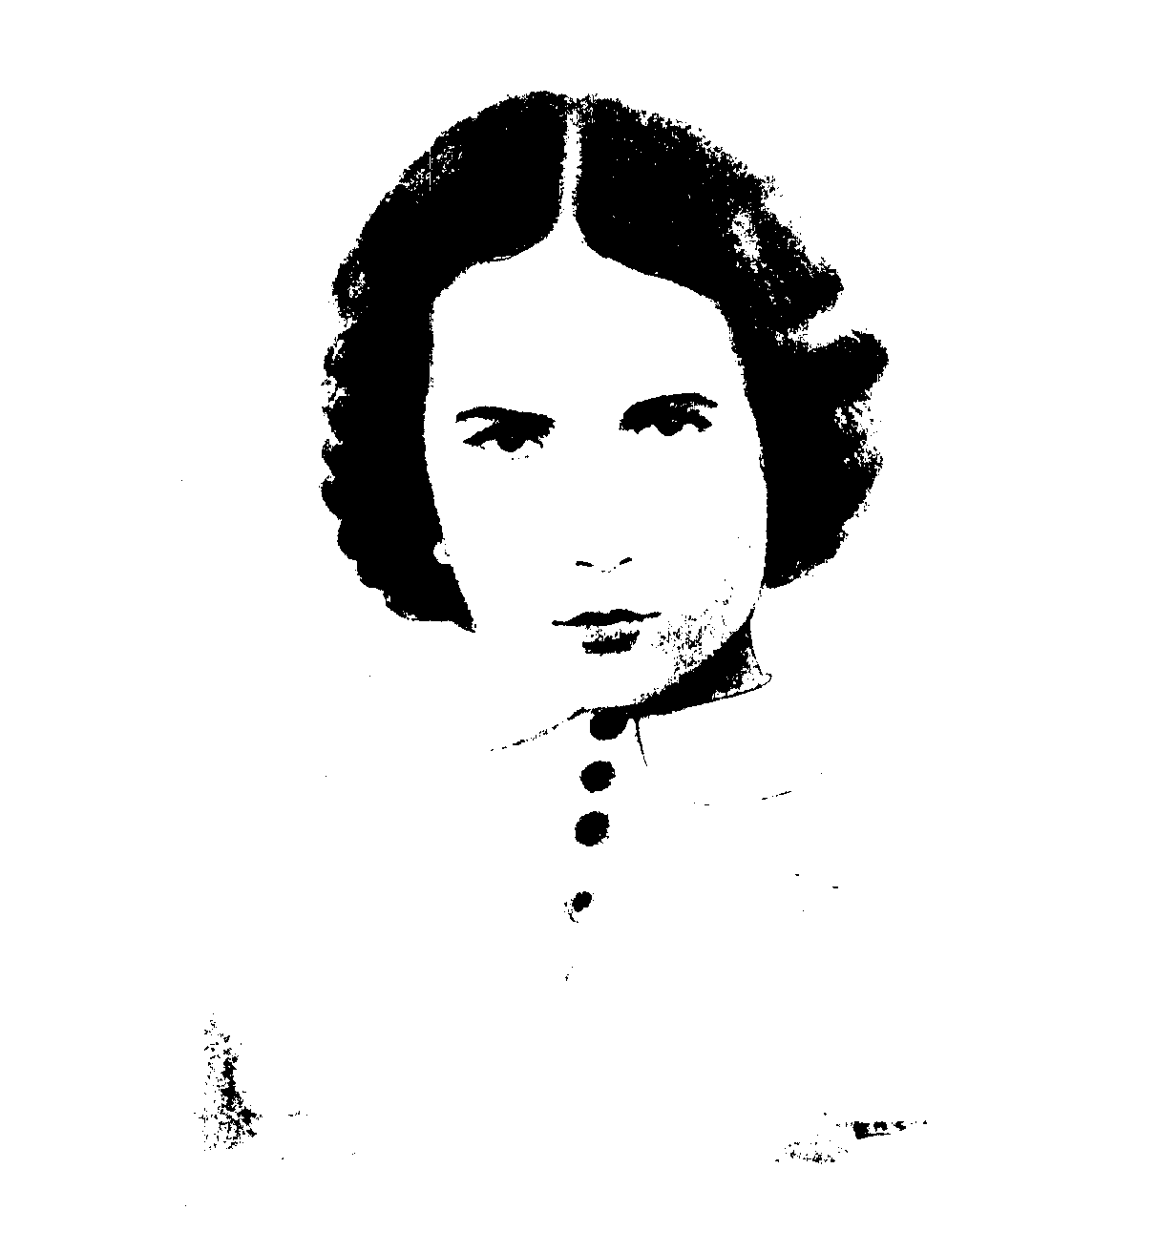

Eso es generosidad: olvidarnos un poco de nuestra comodidad, nuestro gusto, fijarnos en lo que necesitan los otros y tener detalles con ellos. Cuando una da cosas, también da un poquito de sí misma.

Desde pequeñita aprendió a tener su corazón abierto a los demás ¿cómo? Ayudaba a su mamá en casa, dejaba sus cosas sin discutir a quien las necesitaba, atendía en clase para ayudar con su silencio a la profesora, jugaba con todas en el colegio y hacía cosas. Y todo esto se lo contaba a Jesús y a María que eran sus amigos. Tenía un pacto con ellos: JUNTOS TENÍAN QUE CONSTRUIR LA FELICIDAD DE LOS DEMÁS, por eso estaba siempre alegre, riendo, jugando y estudiando con un corazón grande.

También nosotras podemos ir creciendo día a día. Pensemos qué podemos hacer por los demás. No se trata de grandes cosas, pero sí podemos rezar y tener detalles de atención con los otros.

Ahora rellena una ficha con las cosas que tú puedes hacer para ayudar a los demás:
día | Lo que puedo hacer cada día | sí | no
9
10
11
12
13
14
15
16
17
18
19
20
21
22
23
24
25
26
27
28
29
30

ACTIVIDAD 1
Alberta es:
1. Sencilla ☺
2. Fuerte ☺
3. Leal ☺
4. Fiel ☺
5. Alegre ☺
6. Generosa ☺

Ahora busca estas seis palabras en la sopa de letras:

e | t | o | q | w | n | r | x | a
s | g | r | e | o | a | h | u | l
p | a | e | o | a | l | e | a | l
k | t | d | n | x | e | r | s | i
l | u | g | i | e | g | a | f | c
h | f | i | e | l | r | p | c | n
t | a | r | i | x | e | o | t | e
o | r | p | a | j | x | g | s | s
e | t | r | e | u | f | r | o | a

ACTIVIDAD 2

¿Qué haría Alberta en cada ocasión?

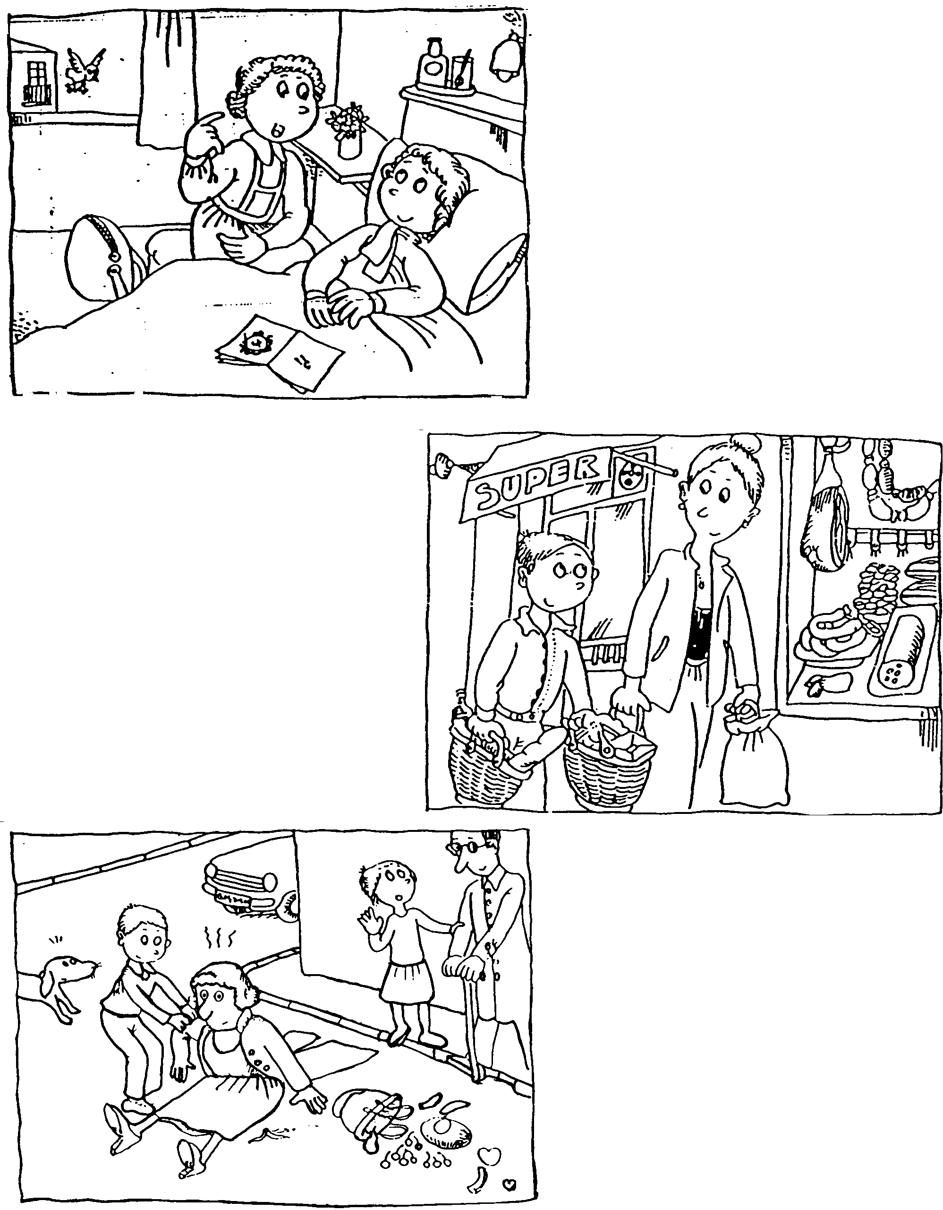

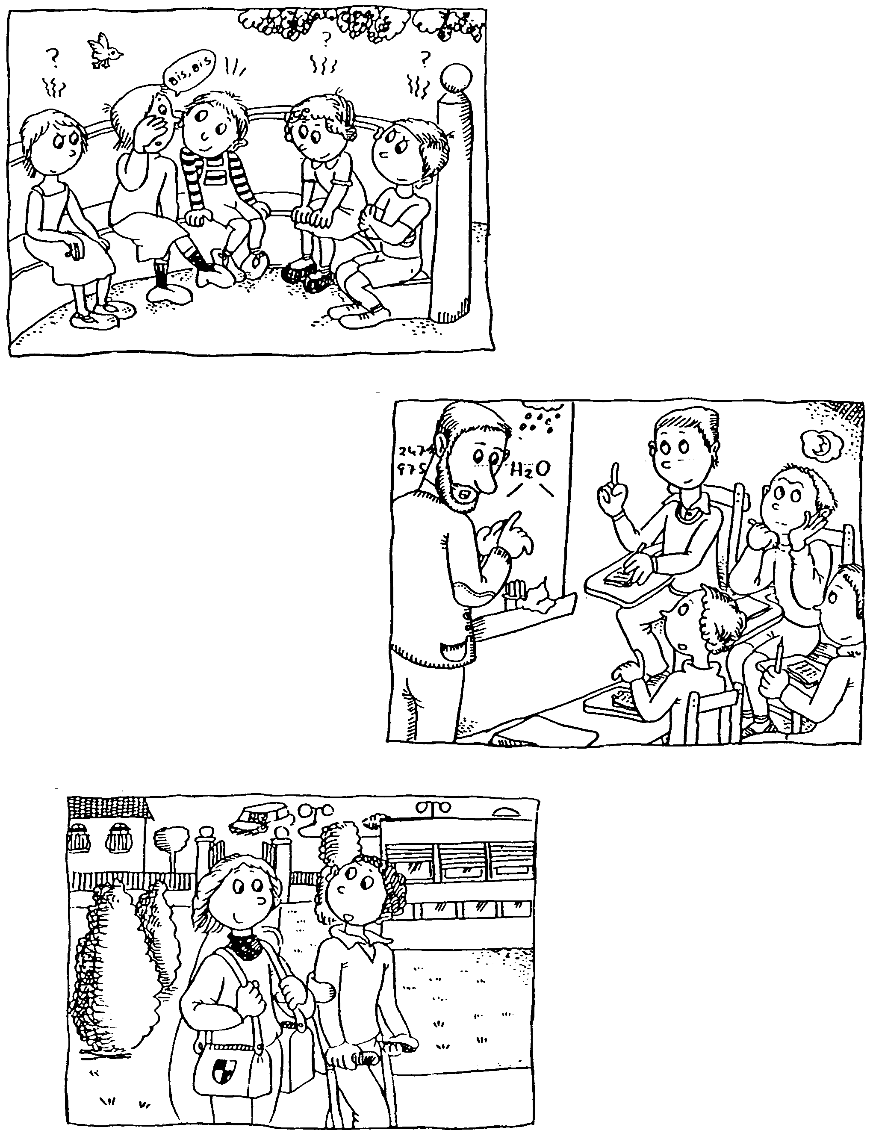

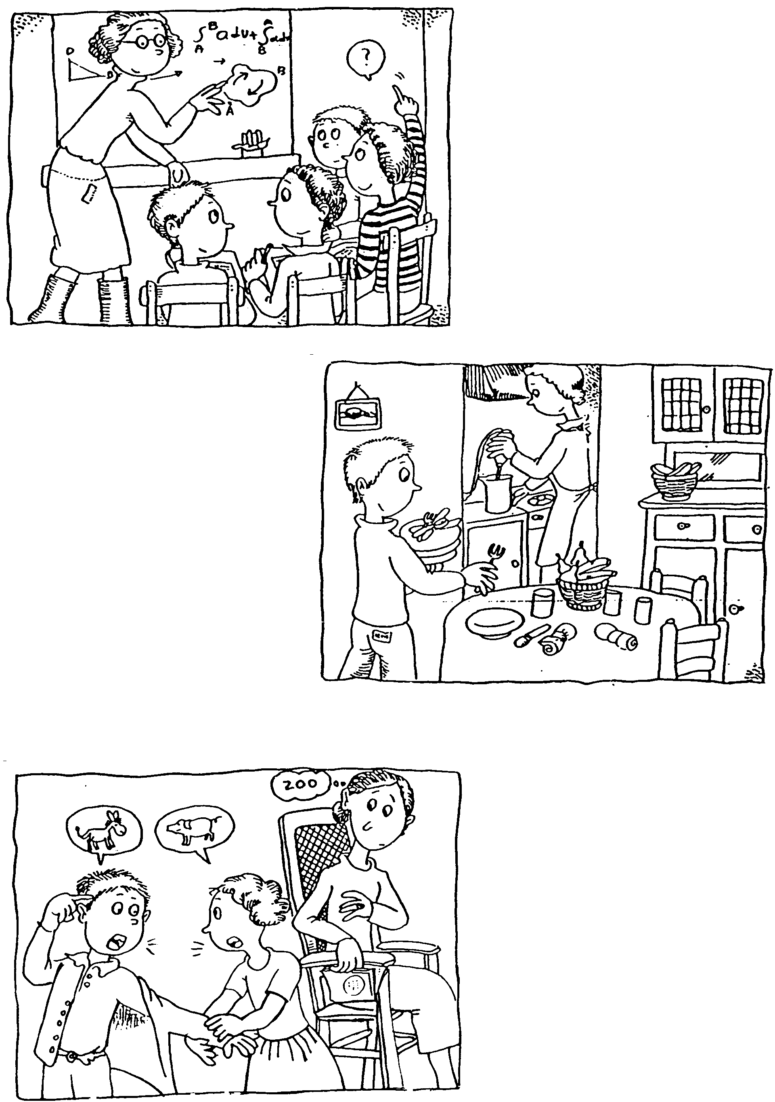

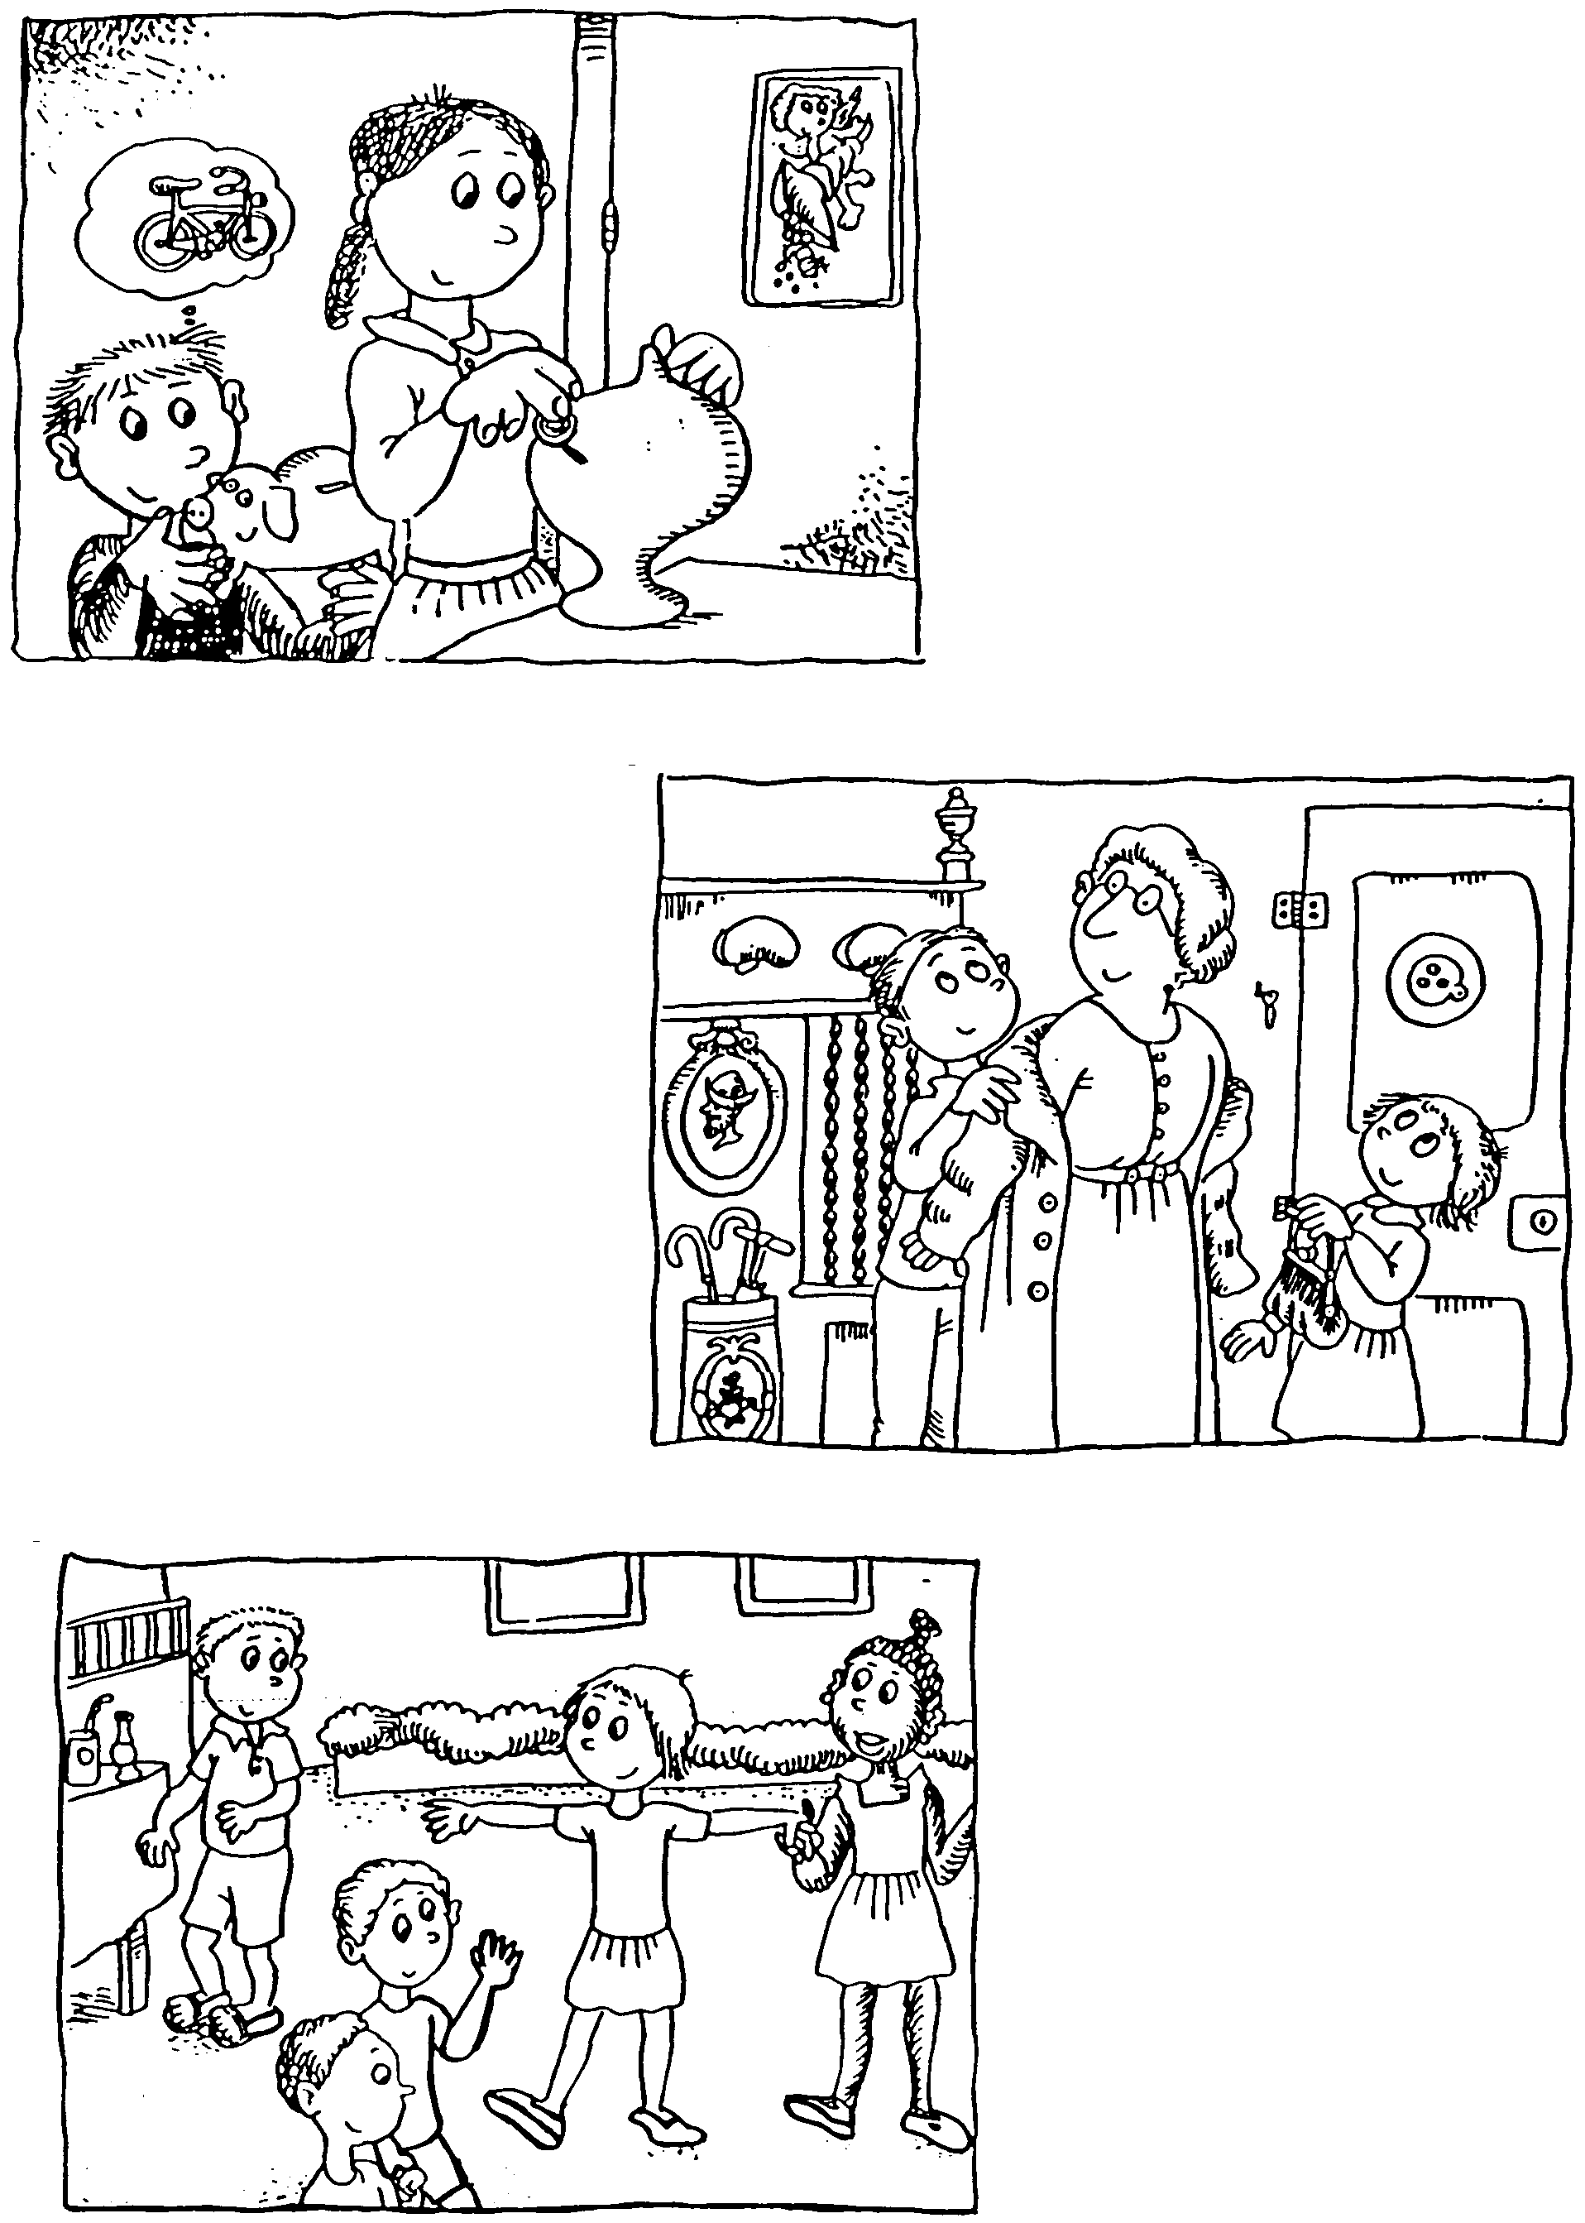

Ahora escribe en esta pizarra lo que has hecho durante el día de hoy:

